PLEC DE PRESCRIPCIONS TÈCNIQUES PER A L’ADJUDICACIÓ DELS SERVEIS DE NETEJA VIÀRIA, NETEJA DE PLATGES I RETIRADA D’ALGUES I POSIDONIA A PLATJA DE MURO

MURO, 2 DE MAIG DE 2017

EL TÈCNIC DE MEDI AMBIENT

JAUME RAMON NADAL

CAPÍTOL 1: OBJECTE I CONDICIONS GENERALS

  - OBJECTE DEL SERVEI
  - ÀMBIT TERRITORIAL DEL SERVEI
  - ÀMBIT TEMPORAL
  - GESTIÓ AMBIENTAL DEL SERVEI
  - MAQUINÀRIA I EINES
  - PERSONAL I REPRESENTANT DE L’EMPRESA
  - SUPERVISIÓ DELS TREBALLS
  - INSTAL·LACIONS
  - INFORMES DEL SERVEI
  - PRESTACIÓ DE SERVEIS EN CASOS D’EMERGÈNCIA

CAPÍTOL 2: EL SERVEI DE NETEJA VIÀRIA

  - ÀMBIT DEL SERVEI
  - ACTUACIONS I FREQÜÈNCIES DEL SERVEI DE NETEJA VIÀRIA
    - Neteja viària
    - Neteja de l’entorn de les ubicacions de papereres i contenidors de recollida
    - Retirada de la vegetació espontània que creixi en la via pública
  - HORARIS DEL SERVEI

CAPÍTOL 3: EL SERVEI DE NETEJA DE PLATGES

  - ÀMBIT DEL SERVEI
  - ACTUACIONS DEL SERVEI DE NETEJA DE PLATGES
    - Neteja de l’arena de les platges
    - Retirada d’animals morts, residus perillosos, especials o voluminosos
    - Gestió de papereres i punts de recollida selectiva de la platja
  - NETEJA DE LES ZONES ADJACENTS ALS LOTS D’HAMAQUES I OMBREL·LES
  - INTENSITAT I FREQÜÈNCIA DE NETEJA A LA PLATJA
  - HORARIS DEL SERVEI

CAPÍTOL 4: EL SERVEI DE RETIRADA D’ALGUES I POSIDONIA OCEANICA

  - ÀMBIT DEL SERVEI
  - ACTUACIONS DEL SERVEI DE RETIRADA D’ALGUES I POSIDONIA
    - Retirada de restes d’algues i Posidonia
    - Acumulacions de restes d’algues i Posidonia
  - INTENSITAT I FREQÜÈNCIA DE RETIRADA DE POSIDONIA
  - HORARIS DEL SERVEI

CAPÍTOL 6: MEMÒRIA TÈCNICA DEL SERVEI

5.1 CONTINGUTS DE LA MEMÒRIA TÈCNICA

ANNEXOS
ANNEX 1: PLÀNOLS
ANNEX 2: CRITERIS D’ADJUDICACIÓ
ANNEX 3: ESTUDI ECONÒMIC

CAPÍTOL 1 - OBJECTE I CONDICIONS GENERALS

  - OBJECTE DEL SERVEI

L’objecte d’aquest plec és establir les condicions tècniques que hauran de regir el concurs públic i la prestació de la gestió dels serveis següents:

- Neteja de la via pública de les zones urbanes de la Platja de Muro i de Ses Casetes des Capellans.

- Neteja de l’arena i gestió de papereres i punts de recollida selectiva de la platja.

- Retirada de Posidonia oceanica de les platges del Sector I, del Sector II i de Ses Casetes des Capellans.

  - ÀMBIT TERRITORIAL DEL SERVEI

L’àmbit territorial d’aquest contracte comprèn la totalitat de carrers, places i vies públiques de la Platja de Muro i de Sa Caseta des Capellans i el conjunt de platges del municipi de Muro. No inclou la neteja de les zones verdes.

A l’annex 1 s’adjunten els plànols de les zones objecte d’aquesta contracta.

Als efectes de la contractació les platges del terme de Muro queden definides pels següents sectors:

- SECTOR I: des de la partió amb el terme d’Alcúdia, carrer Creuer, fins al Pont dels Anglesos.
- SECTOR II: des del Pont dels Anglesos fins al carrer Arenes.
- ES COMÚ: des del carrer Arenes fins a la caseta des Capellans.
- CASETA DES CAPELLANS: des de la partió amb Es Comú fins a la partió amb Can Picafort.

  - ÀMBIT TEMPORAL DEL SERVEI

- A efectes d’establir la temporalitat dels serveis objecte d’aquests plecs es distingiran les següents temporades:

  - Pretemporada: de l’1 al 31 de març.
  - Temporada alta: de l’1 d’abril al 31 d’octubre.
  - Temporada baixa: de l’1 de novembre al 28 o 29 de febrer.

- En el cas de detectar que els resultats dels servei no són els esperats, l’Ajuntament de Muro es reserva la facultat de modificar les temporades de manera que s’aconsegueixi l’objectiu fixat pel present plec de condicions.

  - GESTIÓ AMBIENTAL DEL SERVEI

- El concessionari realitzarà el servei objecte d’aquesta contracta respectant en tot moment les condicions establertes en el Sistema de Gestió Ambiental (SGA) que l’Ajuntament té implantat a les platges del municipi.
- La maquinària i els vehicles que formin part del serveis contractats han de garantir la màxima eficiència energètica i el mínim impacte ambiental. En aquest sentit, la màquinaria ofertada haurà de complir tota la normativa vigent en matèria de renous i emissions de gasos.

  - MAQUINÀRIA I EINES

- L’empresa contractista haurà de presentar la relació de maquinària que consideri necessària per a la prestació del servei i el seu programa d’utilització, essent com a mínim la següent:

  - Tractor remolcador de la màquina de neteja de platges
  - Màquina porgadora d’arena per a neteja de platges
  - Pala carregadora per a la retirada d’algues i Posidonia
  - Vehicle tot terreny per a buidatge papereres platja
  - Màquina agranadora per a neteja viària
  - Motxilla bufadora per a neteja viària
  - Vehicle funcional encarregat

- El concessionari haurà de disposar, a l’inici i durant tot el període de la concessió, dels vehicles, maquinària i materials necessaris per a la prestació del servei, essent especialment dissenyats i concebuts per a la realització del mateix.
- El contractista no podrà excusar-se en l'existència d'avaries o d'altres incidències per justificar la no realització dels treballs objecte del contracte. Qualsevol vehicle, màquina o material avariat haurà de ser substituït immediatament.
- L’empresa contractista serà la responsable de la realització de les accions de manteniment de tota la maquinària i estris que es facin servir en el marc de la neteja viària i de l’arena de la Platja de Muro.
- El material ofert haurà de complir tota la normativa ambiental en vigor i ser especialment respectuós amb la protecció i la conservació de les platges.

  - PERSONAL I REPRESENTANT DE L’EMPRESA

- El concessionari emprarà el personal necessari, en quantitat i en qualitat, que asseguri una plantilla estable suficient per cobrir tots els serveis establerts en aquesta contracta. Com a mínim la plantilla haurà de comptar amb els següents membres durant el temps indicat entre parèntesi:

  - Encarregat del servei (12 mesos)
  - Conductor màquina neteja viària (12 mesos)
  - Conductor tractor neteja platges (7 mesos)
  - Conductor retirada d’algues i Posidonia (2 mesos)
  - Peó neteja viària (12 mesos)
  - Peó neteja platges (6 mesos)
  - Peó neteja platges (4 mesos)

- El contractista no podrà excusar-se en l’existència de malalties, vacances o altres incidències per justificar la no realització dels treballs objecte del contracte.
- Tot el personal del servei de neteja anirà degudament uniformat a càrrec de l’empresa contractista. Els models d’uniformes hauran de ser sotmesos a l’aprovació de l’Ajuntament de Muro.

- L’empresa contractista designarà una persona representant, amb disponibilitat 24 hores al dia els 365 dies de l’any, que assumirà la direcció tècnica dels serveis i que garantirà la coordinació directa amb l’Ajuntament de Muro.
- La direcció tècnica de l’empresa estarà obligada a atendre els avisos, indicacions i instruccions que l’Ajuntament consideri convenients per a assolir els objectius del contracte.

  - SUPERVISIÓ DELS TREBALLS

- La supervisió tècnica municipal dels serveis contractats serà desenvolupada pel tècnic de medi ambient de l’Ajuntament de Muro.
- El supervisor tècnic dels treballs tindrà la potestat de citar, quantes vegades sigui necessari, el representant de l’empresa, que estarà obligat a assistir.
- El supervisor tècnic dels treballs podrà fer totes les indicacions, verbals o per escrit, que estimi convenients per al bon funcionament dels serveis i podrà proposar suspendre les prestacions objecte dels mateixos quan no es compleixin les condicions exigides.

  - INSTAL·LACIONS

- L’adjudicatari podrà disposar de part dels terrenys municipals on està ubicat el Parc Verd de residus i els magatzems municipals de Platja de Muro per ubicar-hi el material, especialment els vehicles. Com a contraprestació a aquesta cessió, l’adjudicatari col·laborarà amb l’Ajuntament amb les feines de neteja i manteniment d’aquests espais.
- L’empresa haurà de comptar amb un espai apropiat i proper a les platges per a dipòsit d’algues i de Posidonia oceanica en casos d’emergència.

  - INFORMES DEL SERVEI

- L’empresa adjudicatària enviarà setmanalment a l’Ajuntament la informació necessària amb les principals incidències que hagin tingut lloc durant la neteja de la via pública, la platja i la retirada de Posidonia. S’inclouran dades sobre la quantitat Posidonia oceanica i residus retirats i del consum de combustible de la maquinària utilitzada.
- El contractista comunicarà en tot moment als serveis tècnics municipals qualsevol incidència que pugui afectar de forma directa o indirecta el bon funcionament del servei.

  - PRESTACIÓ DE SERVEIS EN CASOS D’EMERGÈNCIA

- L’empresa contractista posarà a disposició de l’Ajuntament, en casos d’emergència o aquells que per la seva immediatesa li siguin requerits en bé del domini públic, tots el mitjans humans i materials disponibles del servei contractat, i els ha de complementar si cal, amb els recursos necessaris. L’empresa contractista ha de rebre la conformitat de l’Ajuntament abans de realitzar cap servei especial o d’emergència.
- Els preus dels serveis prestats en casos d’emergència seran els que resultin de l’aplicació de la descomposició dels preus unitaris que conformen el pressupost del contracte.

CAPÍTOL 2 - EL SERVEI DE NETEJA VIÀRIA

  - ÀMBIT DEL SERVEI

El servei de neteja viària objecte d’aquesta contracta compren:

- Neteja de la via pública de les zones urbanes de la Platja de Muro i de Ses Casetes des Capellans, incloent l’espai que ocupen les aturades de transport públic de la carretera Ma12.

S’entèn com a «neteja de la via pública» la retirada de qualsevol residu deixat a la via pública: les restes de la recollida de residus urbans, les fulles dels arbres, els arrossegaments de la pluja, els excrements dels animals, els animals morts i qualsevol altre residu dipositat a la via pública susceptible de ser recollit i transportat pels equips de neteja viària.

  - ACTUACIONS I FREQÜÈNCIES DEL SERVEI DE NETEJA VIÀRIA

    - Neteja viària

- El contractista netejarà, de forma mecànica tots els carrers, vies públiques i zones per a vianants de la zona urbana de la Platja de Muro.
La neteja mecànica es realitzarà mitjançant sistemes d’agranada que tenguin gran maniobrabilitat. A més, aquesta es complementarà, sempre que sigui possible, amb un peó equipat amb una màquina bufadora que enviarà cap a l’àrea de treball de l’agranadora els residus d’aquelles zones no accessibles per a la màquina.

La freqüència mínima del servei de neteja mecànica de tots els carrers, places i vies públiques de la zona urbana de la Platja de Muro serà setmanal durant tot l’any, exceptuant les següents zones on la neteja serà diària en temporada alta i pretemporada:
-Avinguda del Mar
-Avinguda del llac
-Circuit del Llac fins a l’Hospital General de Muro
-Zona on es realitzi el mercadet diari
-Plaça de l’edifici municipal
-Vials d’avinguda s’Albufera

- El contractista recollirà manualment les deixalles de tots els carres i places de Sa Caseta des Capellans, incloent l’accés principal i el parc infantil.

La freqüència mínima del servei de neteja de Sa Caseta des Capellans serà setmanal en temporada alta i quinzenal en temporada baixa.

    - Neteja de l’entorn de les ubicacions dels contenidors i de les papereres

- L’empresa concessionària vetllarà perquè les ubicacions dels contenidors i de les papereres no constitueixin punts negres. Haurà de mantenir en un estat òptim de neteja les àrees d’aportació de residus i la zona circumdant dels contenidors de recollida de residus i papereres de la Platja de Muro de Sa Caseta des Capellans i de la carretera Ma12.

    - Retirada de la vegetació espontània que creixi en la via pública

- L’empresa contractista s’encarregarà de l’eliminació de la vegetació espontània que creixi a la via pública. Aquesta tasca es durà a terme de forma manual o mecànica i es realitzarà de forma contínua essent una operació regular integrada en la programació de neteja viària.

  - HORARIS DEL SERVEI

- Els horaris del servei de neteja viària s’establiran de manera que causin la menor interferència als veïnats, comerciants i turistes de la zona, garantint sempre la major sensació de neteja possible.
- En termes generals, les tasques de neteja viària s’hauran de desenvolupar entre la franja horària que va de les 06:00 h a les 14:00 h.

CAPÍTOL 3 - EL SERVEI DE NETEJA DE PLATGES

  - ÀMBIT DEL SERVEI

El servei de neteja de la platja objecte d’aquesta contracta comprèn:

- Neteja de l’arena i gestió de papereres i punts de recollida selectiva de la platja.

  - ACTUACIONS DEL SERVEI DE NETEJA DE PLATGES

    - Neteja de l’arena de la platja

- El contractista haurà de netejar, de forma mecànica i manual, la superfície de la platja de tot el municipi de Muro i els seus accessos arenosos.
- El servei de neteja mecànica consistirà en la neteja de l’arena de les platges a partir de mitjans mecànics motoritzats. Amb aquest servei s’han de poder retirar les deixalles acumulades o enterrades a l’arena, a la vegada que es garanteix la ventilació de la mateixa a fi de facilitar l’acció fungicida de l’arena per mitjans naturals.
- La neteja mecànica es realitzarà a les zones de platja del sector I, del sector II i de Sa Caseta des Capellans que són les zones de major ús antròpic.
- La neteja de la zona d’Es Comú es realitzarà de forma manual i només s’utilitzarà maquinària en aquells casos necessaris i amb l’autorització expressa dels serveis tècnics municipals.

Essencialment, els treballs mecànics que haurà de realitzar el contractista per a netejar l’arena de les platges de Muro seran els següents:

- Neteja i porgat de l’arena: retirada de deixalles acumulades a l’arena mitjançant l’ús d’una màquina porgadora. La profunditat serà variable al llarg de l’any, però s’haurien de poder assolir els 25 cm.
- Raspallat de l’arena: consisteix en passar un raspall per sobre de la capa superficial de l’arena que s’ha porgat, a fi d’aconseguir un acabat de qualitat.
- Desinfecció de l’arena: consisteix en remoure i voltejar l’arena entre 20 i 25 centímetres de profunditat amb la màquina porgadora. D’aquesta manera es facilitarà l’aireig i la penetració dels raigs de sol dins l’arena amb l’objectiu de potenciar al màxim l’acció desinfectant solar i d’assolir un grau òptim de salubritat de la platja durant tota la temporada de bany.

Els criteris tècnics que s’han de seguir per a la neteja mecànica són els següents:

- No es realitzaran neteges a les zones més humides i les de presència de vegetació natural.
- No es realitzaran neteges a les zones de talussos de dunes davanteres ni s’utilitzarà el talús de les dunes com a límit de la neteja. En aquest sentit, es deixarà una zona de protecció mínima des de les dunes davanteres.
- Queda totalment prohibida l’extracció d’arena de la platja o dunes i la circulació dels mitjans de càrrega i transport per damunt de les dunes o en la proximitat dels seus talussos.
- Mai s’ha d’alterar el perfil natural de la platja, ja que una modificació del pendent pot afavorir la seva erosió.
- No es realitzaran neteges en condicions d’humitat elevada de la platja..

    - Retirada d’animals morts, residus perillosos i voluminosos

- En el cas que l’adjudicatari trobi residus perillosos o voluminosos dipositats en l’àmbit de la platja, els retirarà i els portarà al Parc Verd de la Platja de Muro per a que rebin el tractament apropiat per part d’un gestor autoritzat.
- Així mateix, l’empresa adjudicatària durà a terme la recollida d’animals morts o varats a la platja (meduses, cetacis, tortugues, cans, etc.), prèvia autorització de l’Ajuntament. Els serveis tècnics municipals comunicaran a l’empresa com s’ha de fer el trasllat dels animals i a quin lloc s’han de transportar.

    - Gestió de papereres i punts de recollida selectiva de la platja

- A principis de temporada, el concessionari ha d’instal·lar damunt la platja totes les papereres i contenidors de recollida selectiva actualment existents (aproximadament 225 papereres i 8 punts de recollida selectiva), les que ofereixi a la seva proposta i les que es puguin adquirir més endavant.
- Els punts de recollida selectiva de la platja estaran formats per contenidors de 240 litres de volum o similars, en grups de quatre i, cada un d’ells, es destinarà a una de les fraccions de residus següents: paper-cartró, vidre, envasos lleugers i rebuig. Les seves localitzacions i distribucions seran definides pels serveis tècnics de l’Ajuntament.
- L’empresa concessionària haurà de transportar les fraccions de residus de paper-cartó, envasos lleugers, vidre i rebuig recollides tant de les papereres com dels punts de recollida selectiva de la platja fins als contenidors de carrer corresponents més propers o fins al parc Verd de Residus de la Platja de Muro.
- L’activitat descrita al punt anterior s’ha de fer sempre abans que passi el camió de recollida pels carrers de la zona urbana, amb l’objectiu que les bosses plenes de residus siguin retirades en el menor espai de temps possible, reduint així les molèsties per olors i excés de residus als contenidors del carrer durant la jornada següent.
- En l’operació de buidatge diari de les papereres i els contenidors de la platja, s’han de reposar les bosses de plàstic corresponents i s’ha d’evitar embrutar l’entorn de la paperera. L’empresa s’encarregarà de la neteja de cada una de les papereres de forma periòdica.
- L’adjudicatari ha de realitzar les tasques mecàniques i tècniques necessàries per al manteniment de les papereres i contenidors de les platges en bon estat. L’empresa està obligada a efectuar la substitució de les papereres i contenidors que hagin quedat inutilitzables i irreparables a causa d’actes vandàlics o accidents, prèvia comunicació als serveis tècnics municipals.
- Dins els darrers dies d’octubre es procedirà a la retirada de totes les papereres i contenidors de la platja i al seu correcte emmagatzematge dins les instal·lacions municipals que proposi l’Ajuntament.

  - NETEJA DE ZONES ADJACENTS ALS LOTS D’HAMAQUES I OMBREL·LES

- No és objecte d’aquest plec de condicions tècniques la neteja de les zones de domini públic destinades a l’explotació temporal de lots d’hamaques i para-sols (ombrel·les) de la Platja de Muro.
- L’empresa contractista es limitarà a recollir els residus que, tot i haver-se generat en aquestes zones, han estat correctament transportats fora dels seus límits pels adjudicataris de cada una d’elles.
- Els serveis tècnics municipals coordinaran els serveis de neteja i els adjudicataris d’aquestes instal·lacions a fí que coincideixi en el temps la neteja que facin uns i els altres amb l’objectiu que no quedin deixalles sobre l’arena a l’inici de cada jornada.

  - INTENSITAT I FREQÜÈNCIA DE NETEJA A LA PLATJA

- Durant el període de pretemporada es duran a terme les actuacions següents:

- Retirada de troncs, fustes i animals morts.
- Retirada manual de residus urbans: recipients de vidre, envasos de plàstic, ferralla, etc.
- Neteja mecànica de les zones que autoritzi l’Ajuntament, seguint les directrius tècniques marcades pels serveis municipals.

La neteja mecànica de la platja durant el període de pretemporada, serà autoritzada per l’Ajuntament en funció del grau d’humitat de la platja, de la previsió meteorològica dels dies següents en relació a temporals de vent, de criteris morfològics i de criteris d’ús antròpic de la zona de la platja.

- A l’inici de la temporada alta es realitzarà una neteja mecànica en profunditat de la platja del sector I, del sector II i de Caseta des Capellans.
- Durant la temporada alta, la freqüència de neteja mecànica amb la porgadora dels diferents sectors de la platja serà d’un dia a la setmana a les platges del sector I, sector II i de Ses Caseta des Capellans.
  - La freqüència de neteja manual de la platja d’Es Comú serà d’un dia a la setmana
- L’adjudicatari haurà de destinar, com a mínim, un dia de la setmana a fer una neteja de repàs en aquells sectors o zones de la platja que presentin una major quantitat de residus o de restes de posidònia.
- L’actuació de remoure i voltejar l’arena entre 20 i 30 centímetres de profunditat amb la màquina porgadora amb l’objectiu de desinfectar l’arena de la platja, es durà a terme amb una freqüència d’un dia al mes.
- L’actuació de llaurar l’arena amb l’arada fins a una profunditat de 40 a 50 cm només es durà a terme quan ho sol·liciti l’Ajuntament per motius de salut pública.
- La freqüència mínima de buidatge i reposició de les papereres i els contenidors de selectiva de la platja serà diària en temporada alta i dependrà de les necessitats del servei durant la pretemporada i la temporada baixa.

  - HORARIS DEL SERVEI

- Els horaris del servei de neteja de platges s’establiran de manera que causin la menor interferència als usuaris de la platges i als concessionaris de les instal·lacions temporals, garantint sempre la major sensació de neteja possible.
- En termes generals, les tasques de neteja de platges s’hauran de desenvolupar entre les 19:00 h dels capvespre i les 10:00 h del matí del dia següent.
- Aquest horari podrà patir modificacions quan així ho estimi l’Ajuntament segons necessitats puntuals.

CAPÍTOL 4 - EL SERVEI DE RETIRADA DE POSIDONIA OCEANICA

  - ÀMBIT DEL SERVEI

El servei de retirada de Posidonia oceanica objecte d’aquesta contracta compren:

- Retirada de Posidonia oceanica de les platges del Sector I, del Sector II i de Ses Casetes des Capellans.

  - ACTUACIONS DEL SERVEI DE RETIRADA DE POSIDONIA OCEANICA

    - Retirada de restes de Posidonia oceanica

El contractista haurà de retirar les restes de Posidonia de les platges indicades seguint els següents criteris tècnics:

- No es retiraran acumulacions en períodes hivernals. Només es realitzaran tasques de retirada entre els mesos de maig i setembre.
- No es realitzaran tasques de retirada si les previsions de mala mar o vent per als pròxims dies són positives, amb l’objectiu de protegir la platja dels efectes de l’erosió i la pèrdua d’arena.
- En les tasques d’acumulació i càrrega es prioritzaran aquelles mesures que impedeixin l’extracció d’arena mesclada amb Posidonia oceanica. Per això, en cas de fer la retirada manual, s’utilitzaran forques o eines similars. Si la retirada es fa amb pala mecànica, la seva cullera disposarà d’obertures que permetin escórrer els sediments incorporats a la posidònia. En cas d’utilitzar pinces, aquestes han de tenir una porositat superior al 85%.
- Si es realitza la neteja amb pala mecànica, s’ha de deixar sempre en cada passada de la pala una distància mínima d’uns 10 centímetres sobre el nivell de l’arena. En el cas que en el darrer cop de pala no s’hagi deixat aquesta distància mínima, s’haurà de retornar íntegrament a la mar.
- L’extracció de Posidonia s’efectuarà només a la platja emergida, excepte en aquells casos especialment justificats i autoritzats per l’Ajuntament.

    - Acumulacions de restes de Posidonia oceanica

- Les restes de Posidonia que s’extreguin sols podran acumular-se als llocs que determini l’Ajuntament amb l’objectiu de poder-ne emprar la màxima quantitat possible a la temporada següent en tasques de regeneració de platges.
- En casos excepcionals d’arribades massives de grans quantitats de Posidonia i amb l’autorització dels serveis tècnics municipals, el contractista podrà cedir desinteressadament part de la Posidonia retirada per a que sigui destinada a usos agrícoles o ramaders.
- Queda totalment prohibida l’eliminació de Posidonia oceanica o el seu tractament com a residu. Aquesta sempre ha de ser gestionada com un recurs.

  - INTENSITAT I FREQÜÈNCIA DE RETIRADA DE POSIDONIA OCEANICA

- Com a norma general, la retirada de la Posidonia es durà a terme, sempre que sigui necessari, entre els mesos de maig i setembre.
- Es retirarà de la zona de platja del sector I, del sector II i de Sa Caseta des Capellans.
- No es retiraran les restes de Posidonia de la zona de platja d’Es Comú, llevat de casos justificats i expressament autoritzats per l’Ajuntament.
- Durant el període de pretemporada es durà a terme la retirada de la Posidonia de les zones que autoritzi expressament l’Ajuntament, en funció del grau d’humitat de la platja, de la previsió meteorològica dels dies següents en relació a temporals de vent, de criteris morfològics i de criteris d’ús antròpic de cada sector de platja en concret.
- Durant la temporada alta la freqüència de retirada de restes de Posidonia de les platges del sector I, sector II i Sa Caseta des Capellans no serà fixa, sinó que s’adaptarà a les necessitats del servei.

  - HORARIS DEL SERVEI

- Els horaris del servei de retirada de Posidonia s’establiran de manera que causin la menor interferència als usuaris de la platges i als concessionaris de les instal·lacions temporals.
- En termes generals, les tasques de retirada de Posidonia de les platges s’hauran de desenvolupar entre les 19:00 h dels capvespre i les 10:00 h del matí següent.
- Aquest horari podrà patir modificacions quan així ho estimi l’Ajuntament segons necessitats puntuals.

CAPÍTOL 5 - MEMÒRIA TÈCNICA DEL SERVEI

  - CONTINGUTS DE LA MEMÒRIA TÈCNICA

Els licitadors hauran d’exposar les particularitats tècniques de les seves ofertes, ajustant-se a la informació continguda en el present Plec de Prescripcions Tècniques. Com a mínim, la proposta haurà de comptar amb els següents apartats:

        - Descripció del servei
        - Pla de treball del servei
        - Mitjans proposats
        - Aportació de millores al Plec de condicions tècniques

Muro, 2 de maig de 2017
El tècnic de medi ambient

Jaume Ramon Nadal

ANNEX 1- PLÀNOLS DE LA PLATJA DE MURO

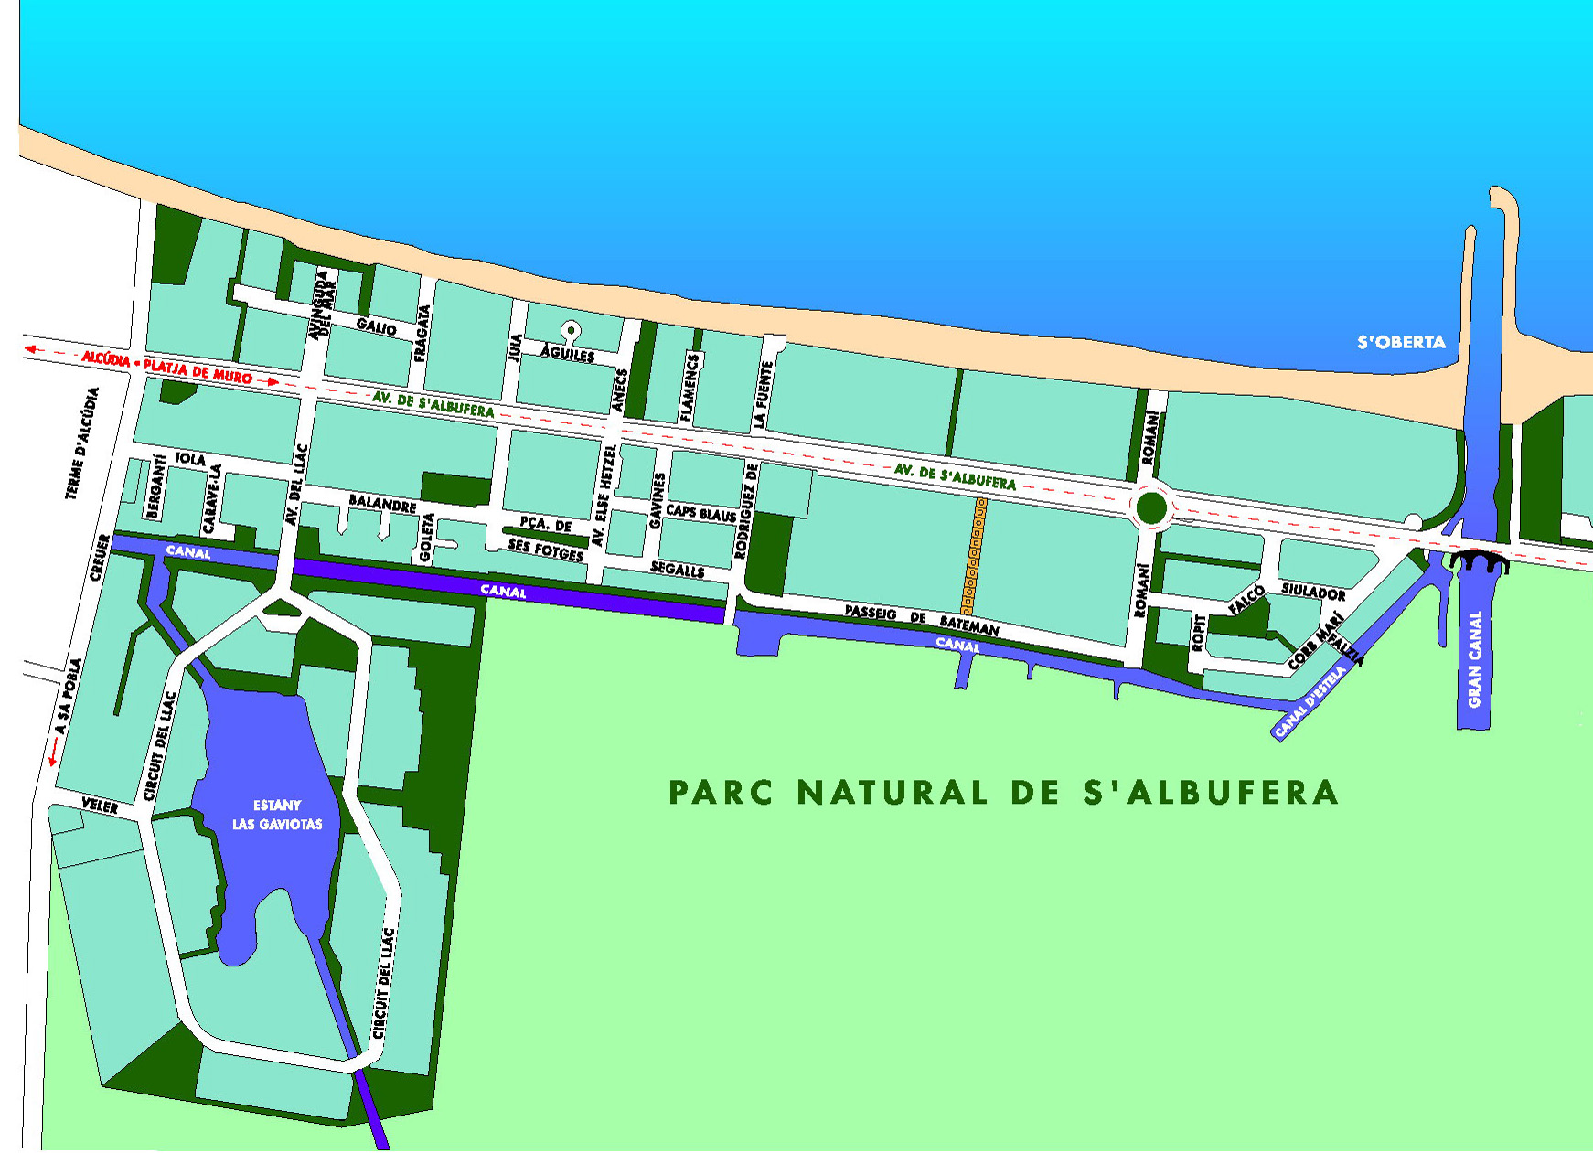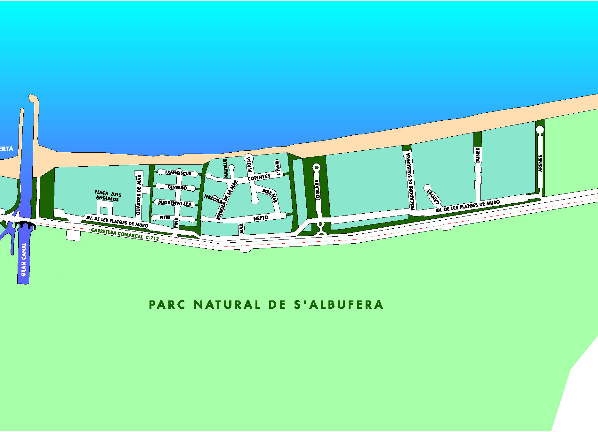

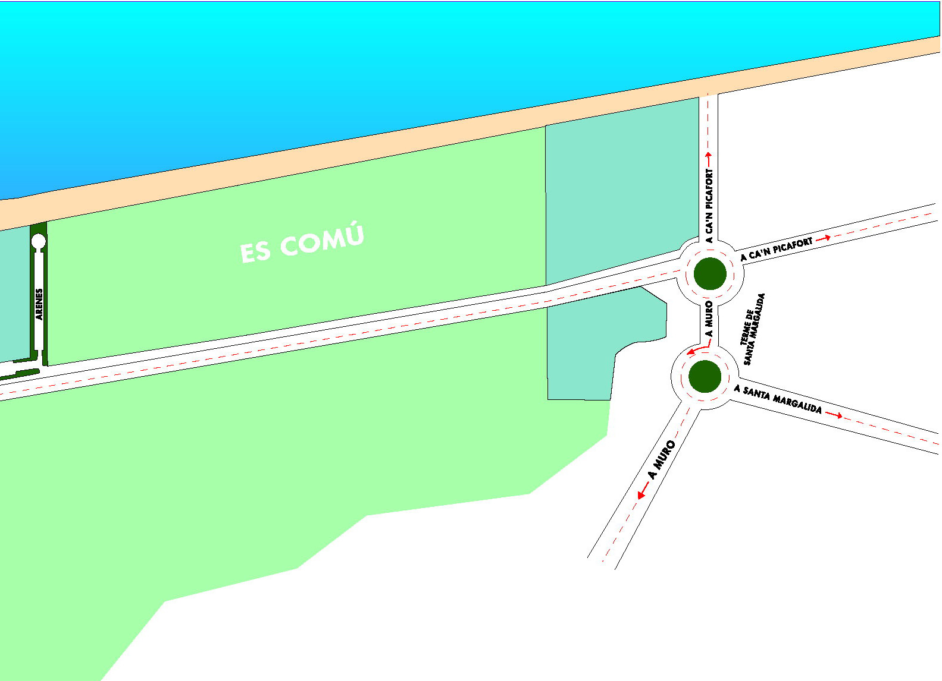

ANNEX 2: CRITERIS D’ADJUDICACIÓ QUE SERVIRAN DE BASE PER A LA VALORACIÓ DE LES PROPOSTES

- MILLOR PROPOSTA ECONÒMICA (criteri subjecte a fórmula matemàtica): de 0 a 60 punts

La puntuació es calcularà assignant un punt per cada 200 euros de baixa sobre el valor estimat del contracte o tipus establert, fins un màxim de 60 punts.

La fórmula de càlcul serà la següent:

Pi = (180.598,66 - Ci) / 200

Ci: és l'import corresponent a l'oferta que es valora (IVA exclòs).
Pi: és la puntuació obtinguda per l'oferta que es valora (s'arrodonirà amb dos decimals).

Puntuació màxima: 60.

L'empresa que no ofereixi baixa respecte al tipus obtindrà 0 punts.

L’oferta econòmica s’haurà de presentar de conformitat amb el model establert en el Plec de Clàusules Administratives.

- MILLOR PROPOSTA TÈCNICA (Criteri subjecte a judici de valor): De 0 a 40 punts

L'assignació de la puntuació màxima es realitza segons indica la clàusula desena del Plec administratiu:
 | 1. Organització del servei i Pla de treball | 10,00
 | 2. Mitjans materials | 5,00
 | 3. Mitjans humans | 20,00
 | 4. Millores complementàries | 5,00
 | SUMA | 40,00
1.Organitzatció del Servei i Pla de treball (fins a 10 punts):
Es realitzarà una valoració comparada en funció de les diferents ofertes presentades i de les seves característiques detallades, d’acord amb les condicions bàsiques del servei assenyalades en el plec de Prescripcions Tècniques, assignant la major puntuació (10 punts) a la millor oferta, valorant la resta de forma ponderada.

2.Mitjans materials (fins a 5 punts):
Es realitzarà una valoració comparada en funció de les diferents ofertes presentades i de les seves característiques detallades, d’acord amb les condicions bàsiques del servei assenyalades en el plec de Prescripcions Tècniques, assignant la major puntuació (5 punts) a la millor oferta, valorant la resta de forma ponderada.

3.Mitjans humans (fins a 20 punts):
Es realitzarà una valoració objectivada pel que fa als recursos humans adscrits al servei per damunt dels mínims exigits al Plec de Prescripcions Tècniques. Per a la qual cosa es procedirà a calcular el valor econòmic dels mitjans oferts per sobre d’aquest mínim, assignant la puntuació màxima (20 punts) a l'oferta que més valor presenta, i a la resta de forma proporcional segons el valor calculat per a cadascuna d'elles. El valor d'aquestes millores en personal es valorarà de forma homogeneïtzada, assignant a l'hora neta de peó o assimilat el valor de 10 €, a l'hora de conductor o assimilat el de 12 €, i a l'hora de tècnic supervisor o assimilat el de 14 €.

4.Millores complementàries (fins a 5 punts):
Es procedirà a estimar el valor econòmic de les millores, IVA exclòs, assignant la puntuació màxima (5 punts) a l'oferta que més valor ofereixi, i a la resta de forma proporcional segons el valor calculat de les seves millores. No es consideraran les millores que responguin a operacions pròpies del servei o siguin alienes al mateix.

ANNEX 3: ESTUDI ECONÒMIC

PRESSUPOST DEL SERVEI DE NETEJA VIÀRIA I DE LA PLATJA

Neteja viària | Pressupost (€)
Despeses de personal | 48.246,72
Costos explotació | 12.947,20
Estris i eines | 254,20
Vestuari | 656,00
Assegurances i impostos | 687,75
Amortització maquinària | 9.959,17
Subtotal | 72.751,0
Neteja platja | Pressupost (€)
Despeses de personal | 41.182,93
Costos explotació | 23.077,58
Estris i eines | 6.425,00
Vestuari | 656,00
Assegurances i impostos | 1.524,55
Amortització maquinària | 10.071,40
Subtotal | 82.937,46
Sumen | 155.688,50
Direcció i administració (10%) | 15.568,85
Benefici industrial (6%) | 9.341,31
TOTAL | 180.598,66
IVA (10%) | 18.059,87
TOTAL PRESSUPOST | 198.658,53

